

《数据结构课程实践》

**实验报告**

**实验名称：二叉树的基本运算**

**姓 名：杨天诏**

**学 号：20081831**

**专 业：通信工程**

**实验时间：11月7日**

**杭州电子科技大学**

**通信工程学院**

**（实验报告要求：填写三四五六一共四部分内容，实验报告文件命名方式：*数据结构实验报告6-姓名-学号*，完成后上传电子版到校园网的网络教学平台，无需打印）**

1. **实验目的**

掌握二叉树基本运算的的算法设计。

1. **实验内容**

1.（实验指导书140页实验7.1）实现二叉树的基本运算的算法；

2. 已知一棵二叉树按顺序存储结构进行存储，设计一个算法，求编号为i和j的两个节点的最近的公共祖先节点的值。

1. **算法设计**

1. 在创建二叉树算法CreateBTree()中，

1. 所创建的树保存在哪个变量中？

保存在在b中。

1. *St[]数组起什么作用？

用于暂存元素，来判断是左孩子还是右孩子.

1. 栈顶元素表示什么？

如果是符号表示一个case选择，判断是左孩子还是右孩子，如果是数值符号，表示一个存放的结点的值。

1. 变量k起什么作用，如何起作用？

判断是将元素归为左孩子还是右孩子，k=1为左孩子，k=2是右孩子。

1. **此算法能否改为递归？请描述大致的思路。**

能，运用嵌套循环。

1. 在销毁二叉树算法DestroyBTree()和查找二叉树结点的算法FindNode()中，算法的实现为什么要使用递归？

减少运算过程，防止冗余。

1. 递归算法的输出结果为什么可以还原到括号表达式？

用if函数，如果有孩子结点输出‘（’，如果有右孩子输出‘，’，有孩子结点是输出‘）’。

1. 简要说明附加题的思路，并描述算法步骤（文字描述或者伪代码）；

判断i，就，大小，i结点的双亲结点的编号为i/2。如果i<j，则j=j/2,然后再判断i，j大小，如果i>j则i=i/2,循环，直到i=j。得出公共祖先。

5. 给出附加题的完整代码

ElemType common_ancestor(BTNode T[], int i, int j) {

// SqTree为顺序存储的树T

if (T[i].data!= NULL && T[j].data!= NULL) {

while (i != j) { // 核心，不断循环，总会交于同一结点

if (i > j)

{

i = i / 2;

}

else

{

j = j / 2;

}

}

return i;

}

}

**6. 如果附加题中的树改为二叉链存储，请问如何设计算法？描述大致的思路。**

1. **运行结果与分析（给出运行结果截图，如有必要，请加以简要说明）**

**题目一**

**代码**

#include "x.h"

int main()

{

BTNode * b, * p, * lp, * rp;

printf("二叉树的基本运算如下：\n");

printf(" (1)创建二叉树\n");

CreateBTree(b, "A(B(D,E(H(J,K(L,M(,N))))),C(F,G(,I)))");

printf(" (2)输出二叉树："); DispBTree(b); printf("\n");

printf(" (3)H结点：");

p = FindNode(b, 'H');

if (p != NULL)

{

lp = LchildNode(p);

if (lp != NULL) printf("左孩子为%c", lp->data);

else printf("无左孩子");

rp = RchildNode(p);

if (rp != NULL)printf("右孩子为%c", rp->data);

else printf("无右孩子");

}

printf("\n");

printf(" (4)二叉树b的高度：%d\n", BTHeight(b));

printf(" (5)释放二叉树b\n");

DestroyBTree(b);

return 1;

}

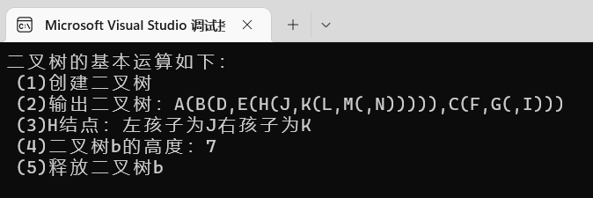

**附加题：**

#include "x.h"

int main()

{

BTNode* b;

int p;

CreateBTree(b, "A(B(D,E(H(J,K(L,M(,N))))),C(F,G(,I)))");

p = common_ancestor(b, 4, 5);

printf("公共祖先为：%d", p);

DestroyBTree(b);

return 1;

}

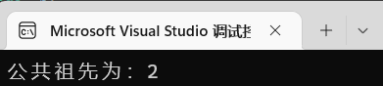

1. **实验小结（记录实验过程中遇到的主要问题和心得）**

**本次实验主要进行了二叉树的基本操作，掌握二叉树基本运算的的算法设计。**